**华宸AI智评操作指南-教师版**

**一、登录账号**

1、登录网址：https://zhiping.huaczy.com/

2、选择学校：温州理工学院

用户名：工号（例：SM123）；密码：工号（例：SM123）

1. 登录系统绑定手机号，下次登录可使用手机验证码/密码登录

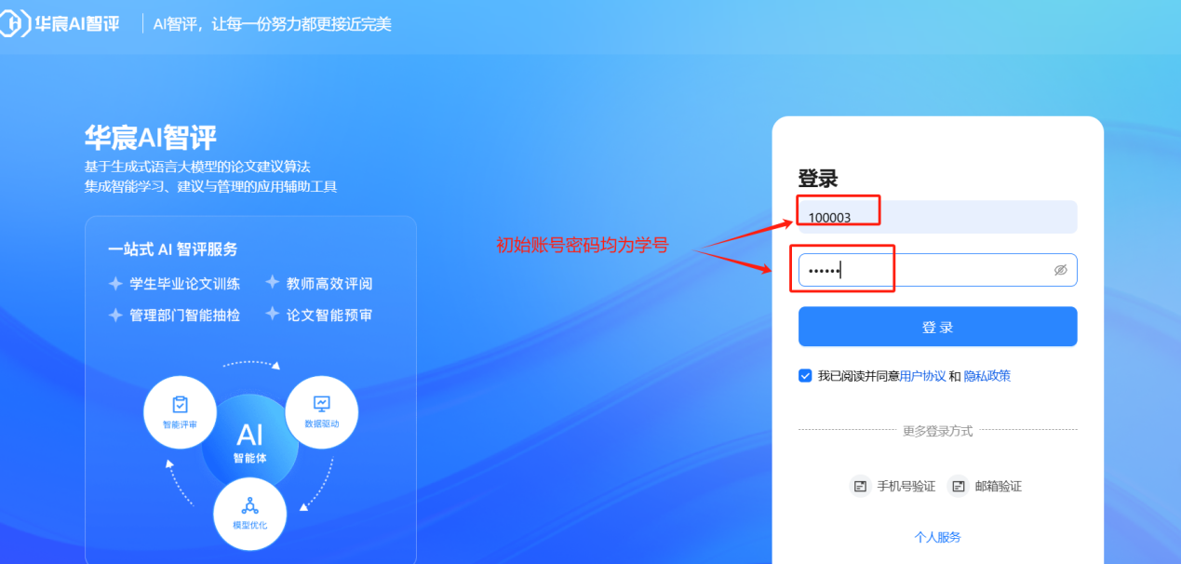

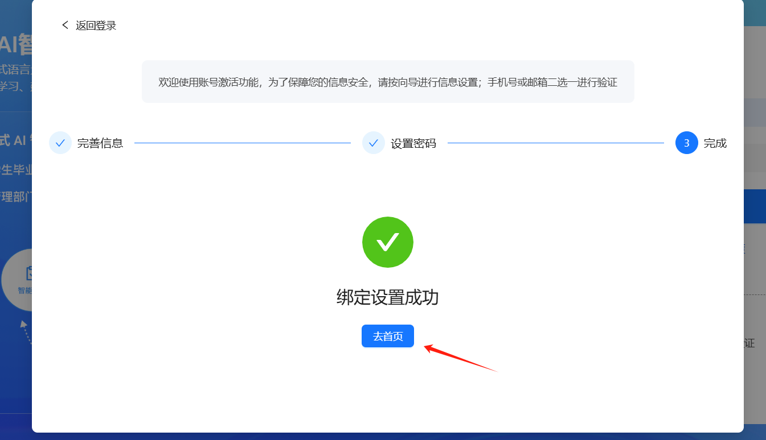

**二、教师查看AI辅助评阅结果**

1、点击智能评阅，选择“AI建议详情”。如看不到记录，提醒学生及时提交。

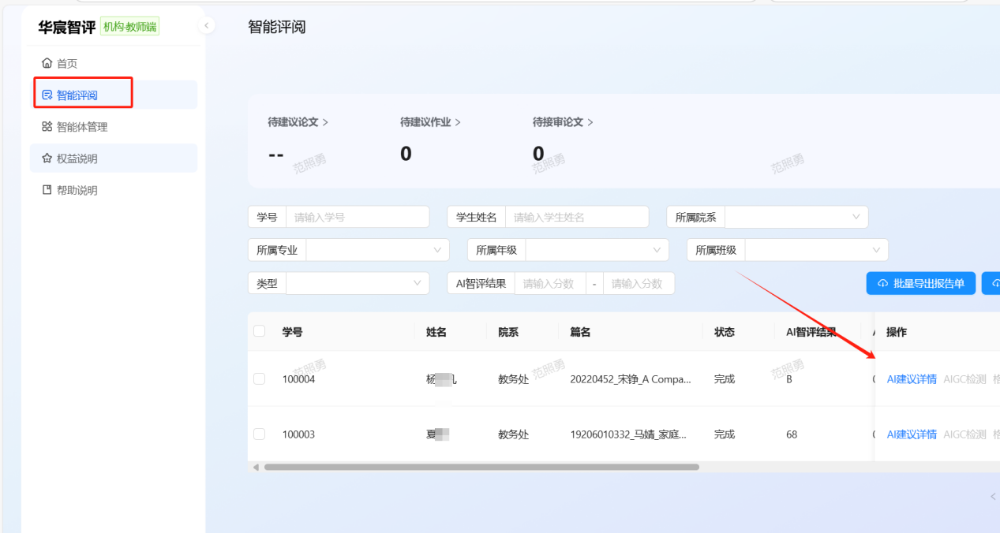

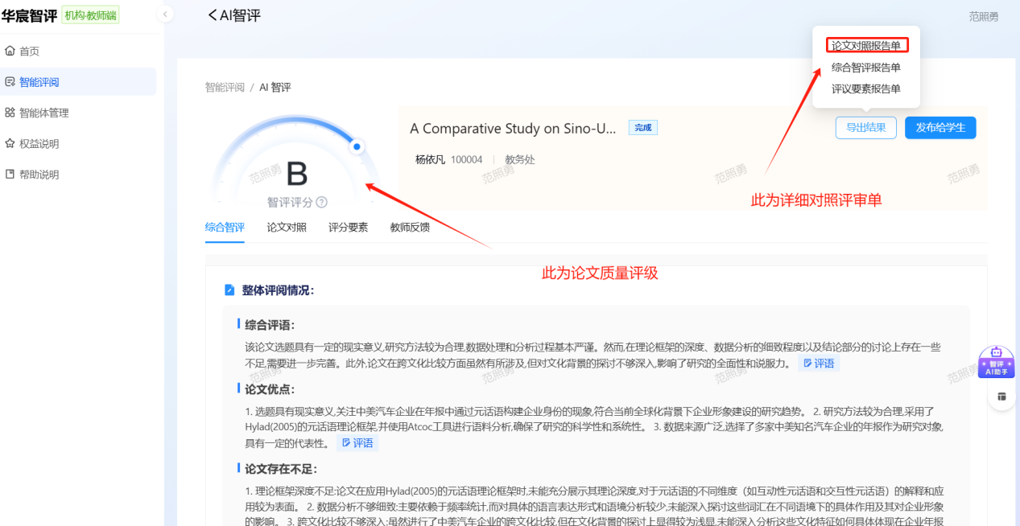

AI评审详情页面可查看分段细评意见及导出整体意见

